深圳市团校简介

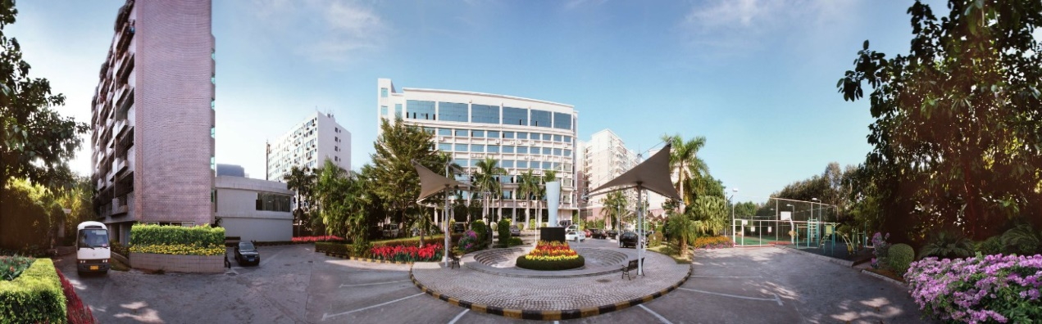深圳市团校1990年经深圳市政府批准成立，是团市委直属公益一类事业单位（深编〔2021〕44 号），最高行政管理岗位等级为职员五级。内设综合部、培训管理部、研究发展部三个部门，编制17人。主要职责是承担全市团干、团员青年、志愿者、少先队辅导员的培训工作，受各级团组织的委托，开展业务培训；开展青年思想政治引领、青年发展政策、共青团和青年工作创新等领域研究，打造“青年智库”，开展青少年问题研究，开展粤港澳大湾区青年交流工作；对基层团校进行业务指导。

学校地处深圳市福田中心区北侧，占地面积超1.5万平方米，现有总建筑面积14796平方米，其中教学楼建筑面积8367平方米，可供2000多人同时使用；教学楼内有配套齐全的大、小教室，七楼顶层为可容纳近600人的开放式多功能厅。校园环境幽雅，绿树成荫，教学、餐饮配套齐全，有适应教学需要的现代化设备和相关训练设施，校门口为地铁9号线和10号线的孖岭站出入口，交通便利。

经市委办公厅、市编办同意，1994年团校加挂“深圳青年学院”牌子，进一步扩大了青年培训的业务范围。1994年5月经共青团中央批准，在深圳市团校建立了“全国团干部深圳培训基地”，团校开始承接团中央及各地团组织委托的培训任务，成为全国各地培训青年骨干的摇篮。2021年加挂“深圳志愿者学院”牌子，拟建设深圳“志愿者培训和理论研究中心”，为深圳志愿服务事业注入强大动能。规划成立“大湾区少先队学院”，为开展全市少先队辅导员培训、加强少先队工作、落实青少年思想引领奠定基础。

团校是全国团属院校最早开设MBA培养项目的学校（设立了“上海交通大学深圳青年学院教学点”），陆续与北京大学、中南财经政法大学、香港城市大学、澳门（亚洲）公开大学、澳门科技大学、华南理工大学、美国中央城大学、美国北弗尼亚大学、澳洲格林威治大学等高校合作，培养了硕士研究生、博士研究生等近3000人，这些毕业生分布在深圳的各个领域，成为建设深圳的栋梁。

在积极举办多类型、多层次的培训班和开展多层次格局学历教育培养青年人才的同时，团校也积极开展理论研究工作：陆续编写了《深圳青年发展蓝皮书》《深圳义工发展报告》《深圳2011世界大运会青少年读本（中英对照）》《共青团工作十二讲（第二版）》等书籍，并开展了多个专题的调研，与北京大学深圳研究生院合作推出《激发深港澳青年科技人才创新创业创造新活力政策研究》报告。

从2006年起，为改变培训的单一模式，增加团员青年的学习兴趣，丰富培训内容，切实提高培训质量，学校积极将“历奇（体验）教育”理念及技巧与团干部培训进行有机结合且延续至今。同时结合深圳的红色历史资源、高新技术优势、志愿服务特色等要素，探索出与深圳特区相融合的培训模式，形成了深圳市团校“结合时政、互动性强、特区味浓、有针对性”的培训特色，深受团员、青年的欢迎，形成了良好的口碑。

自2015年群团改革以来，学校按照党中央和团中央对团校改革的要求，陆续停办了学历教育，聚焦培训的主责主业工作。在搞好每年的“青马工程”培训、“青雁计划”培训、新任职团干部培训、“青年文明号”培训、少先队辅导员培训、志愿者（义工）培训等传统品牌培训项目的基础上，根据党政工作大局，突出政治培训，结合时政热点，打造优质特色精品团课。以基层团组织和青年需求为导向，开展各具特色、有针对性的培训。 同时，坚持“送教上门”，配合基层团组织开展的各类型培训，很好地发挥了团校的作用。

未来，深圳市团校将结合团校改革工作的推进，牢牢把握建设党在青年工作领域特色鲜明的政治学校这一根本定位，进一步加强理论研究工作和办学能力建设，注重创新办学机制，在粤港澳大湾区建设和中国特色社会主义先行示范区建设中，努力发挥团校应有的作用。

2024年8月